**Что делать? Как помочь?**

Если вы заметили у ребенка суицидальные наклонности, постарайтесь поговорить с ним по душам. Только не задавайте вопроса о суициде внезапно, если он сам не затрагивает эту тему. Попытайтесь выяснить, что его волнует, не чувствует ли он себя одиноким, несчастным, загнанным в ловушку, никому не нужным или должником, кто его друзья и чем он увлечен. Можно попытаться найти выход из сложившейся ситуации, но часто ребенку достаточно просто выговориться, снять накопившееся напряжение, и его готовность к суициду снижается. Всегда следует уяснить «Какова причина» и «Какова цель» совершаемого ребенком действия.

***Не бойтесь обращаться к специалистам-психологам!***

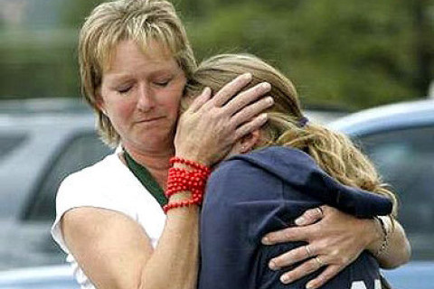

**«Телефон доверия»**

**в г. Гомеле**

**80(232) 31 51 61**

**круглосуточно**

**Родителям**

**о подростковом суициде**



*«…Самоубийство – это мольба о помощи, которую никто не услышал…»*

***Суицид*** – умышленное самоповреждение со смертельным исходом (лишение себя жизни).

***Подростковый суицид***– это «крик о помощи», стремление привлечь внимание к своему страданию.

Будьте бдительны! Суждение, что люди, решившиеся на суицид, никому не говорят о своих намерениях, неверно! Большинство людей в той или иной форме предупреждают окружающих. А дети вообще не умеют скрывать своих планов. Разговоры вроде «никто и не мог предположить» означают лишь то, что окружающие не приняли или не поняли посылаемых сигналов.

**Что в поведении подростка должно насторожить**

* резкое снижение успеваемости, безразличие к учебе и оценкам;
* утрата интереса к любимым занятиям, снижение активности, апатия, безволие;
* пренебрежение собственным видом, неряшливость;
* появление тяги к уединению, отдаление от близких людей;
* резкие перепады настроения, неадекватная реакция на слова, беспричинные слезы, медленная и маловыразительная речь;
* безразличное расставание с вещами или деньгами, раздаривание их, особенно упоминание, что они ему больше не понадобятся;
* потеря аппетита, плохое самочувствие, бессонница;
* стремление привести дела в порядок, подвести итоги, просьбы простить за все, что было;
* шутки, иронические высказывания либо философские размышления на тему смерти;
* рассуждения о бессмысленности жизни, что без него в этом мире будет лучше;
* фразы типа «все надоело», ненавижу всех и себя», « пора всему этому положить конец», «так жить невозможно»;
* проявляет нездоровую заинтересованность вопросами смерти.

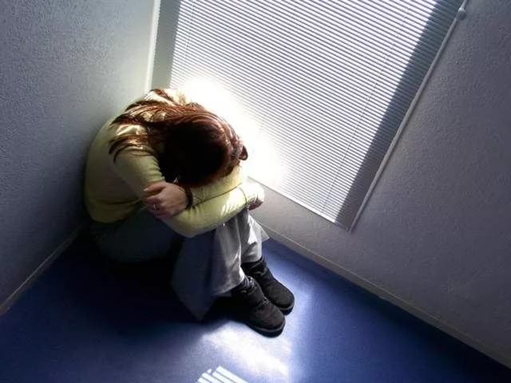



**Ребенок может решиться на самоубийство, если:**

* социально изолирован, чувствует себя отверженным;
* живет в нестабильном окружении (серьезный кризис в семье, алкоголизм, личная или семейная проблема);
* ощущает себя жертвой насилия – физического, сексуального или эмоционального;
* перенес тяжелую потерю (смерть близких, развод родителей);
* слишком критически относится к себе;
* предпринимал раньше попытки суицида;
* имеет склонность к суициду вследствие того, что он совершался кем-то из друзей, знакомых или членов семьи.